**¿QUÉ ES EL SISTEMA DE ADMISIÓN ESCOLAR?**

El Sistema de Admisión Escolar, [www.sistemadeadmisionescolar.cl,](http://www.sistemadeadmisionescolar.cl/) es un sistema centralizado de postulación que se realiza a través de una plataforma web. Allí las familias encuentran información sobre todos los colegios a los que podrían postular. Con esa información, las y los apoderados postulan, en orden de preferencia, a los establecimientos de su elección. Las postulaciones a través de la plataforma del Sistema de Admisión Escolar se realizan para el año escolar siguiente.

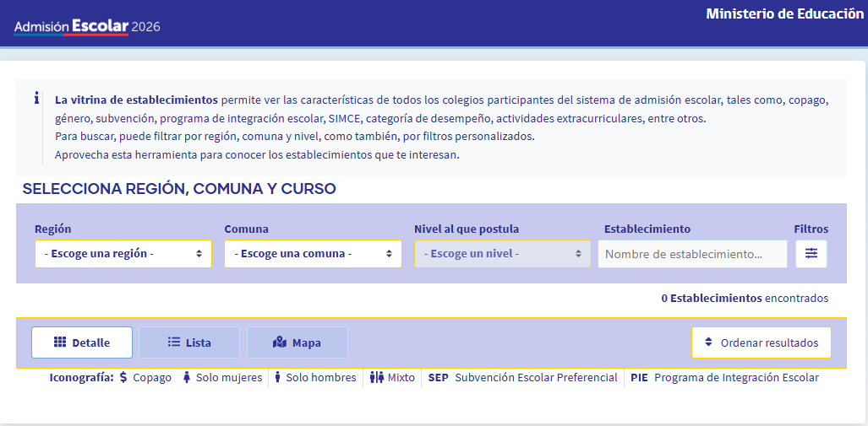

**FECHAS IMPORTANTES DEL SISTEMA DE ADMISIÓN ESCOLAR**

El calendario del Sistema de Admisión Escolar establece una serie de fechas que deben ser tenidas en cuenta por las familias que buscan una vacante en algún establecimiento educacional que recibe subvención del Estado. Las fechas más importantes son: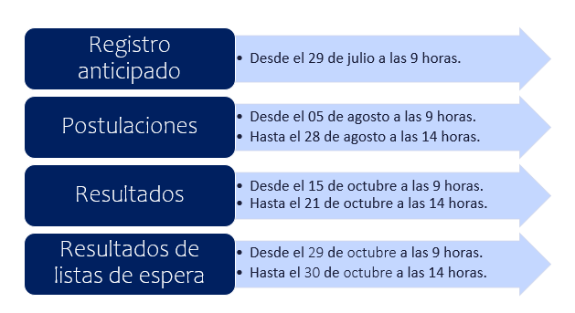

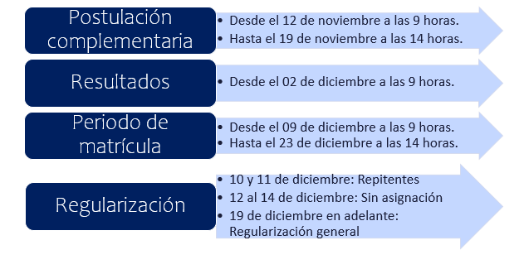

**¿QUIÉNES DEBEN POSTULAR AL SISTEMA DE ADMISIÓN ESCOLAR Y QUIÉNES NO?**

**Importante:** **Si ya están en un establecimiento con continuidad de estudios, solo deben postular al sistema de admisión aquellos estudiantes que realmente deseen cambiarse**, ya que el cupo actual se libera en cuanto el sistema encuentra vacante en alguno de los colegios a los que hubiera postulado el apoderado, independientemente de que después acepte o rechace el resultado

**Importante: Los estudiantes que se encuentren actualmente matriculados en algún establecimiento que no cuenta con continuidad de estudios para 2026 deberán postular a través del Sistema de Admisión Escolar.** En estos casos, se recomienda postular a la mayor cantidad de colegios posible, ya que entre más establecimientos se postula, más probabilidades habrá de conseguir una asignación (un colegio de alta demanda, por ejemplo, puede llegar a tener 1.000 postulaciones para tres vacantes).

**¿CÓMO PUEDO POSTULAR AL SISTEMA DE ADMISIÓN ESCOLAR?**

|  |  |
| --- | --- |
| **APODERADOS CON CÉDULA CHILENA:**  * Si el apoderado tiene **cedula chilena**, deberá registrarse para crear una cuenta y contraseña.  * Si el apoderado con cédula chilena ya se registró en años anteriores, deberá ingresar directamente a postular con la contraseña creada al momento de generar la cuenta. | **APODERADOS CON IPA:**  Si el apoderado tiene **IPA (identificador provisorio del apoderado)** no se tiene que registrar, porque su cuenta se creará automáticamente. Para el primer ingreso, solo deberá ingresar el número de usuario (su número del identificador provisorio) y la contraseña (el mismo número anterior, pero sin el guion ni el dígito verificador)**.**  De esta manera, si su IPA es 200123456-7, su contraseña será 200123456 |

Podrás encontrar más información sobre el proceso de postulación, incluyendo un paso a paso, en el siguiente video tutorial: <https://www.youtube.com/watch?v=beu4FjEJY2Y>

**¿QUÉ SON EL IPE Y EL IPA Y CÓMO LOS PUEDO CONSEGUIR?**

|  |  |
| --- | --- |
| **El IPE, o identificador provisorio escolar**, es un número único que entrega el Ministerio de Educación a los estudiantes extranjeros sin cédula de identidad chilena que deseen incorporarse al sistema escolar. | **El IPA, o identificador provisorio del apoderado**, es un número único que entrega el Ministerio de Educación a los apoderados para que puedan postular a sus hijos o pupilos al Sistema de Admisión Escolar. |

* Estos documentos se pueden solicitar en [www.ayudamineduc.cl](http://www.ayudamineduc.cl), en la sección “Trámites en línea”, opción “solicitud de IPE o IPA”.
* El plazo de respuesta es de 5 días hábiles y el trámite es gratuito.
* También se pueden solicitar los IPE o IPA de forma presencial, en nuestras oficinas de atención ciudadana.

*Más información:* [*https://www.ayudamineduc.cl/ficha/solicitar-vinculacion-para-postular*](https://www.ayudamineduc.cl/ficha/solicitar-vinculacion-para-postular)

**¿QUÉ DEBO TENER EN CUENTA ANTES DE ENVIAR MI POSTULACIÓN?**

No existe una cantidad máxima de establecimientos a los que se puede postular.

Antes de enviar la postulación, se debe revisar el nivel que indica la plataforma y solicitar su modificación en caso de ser necesario. El cambo de nivel se puede pedir en nuestras oficinas de atención ciudadana o en la sección “Trámites en Línea” de la página web de Ayuda Mineduc (<https://www.ayudamineduc.cl/tramites-en-linea>).

Se debe ordenar la lista de establecimientos seleccionados por preferencia y **asegurarse de dejar la postulación enviada**.  La manera de comprobar que se dejó la postulación enviada es descargando el comprobante. Si se modifica una postulación ya enviada, es muy importante asegurarse de que dicha modificación también se haya enviado correctamente. De lo contrario, no será válida ninguna de las postulaciones.

**YA POSTULÉ… ¿Y AHORA QUÉ HAGO?**

Los resultados de la postulación se publican entre el 15 y el 21 de octubre, en la misma plataforma en la que se postula ([www.sistemadeadmisionescolar.cl](http://www.sistemadeadmisionescolar.cl/)).

Es responsabilidad del apoderado revisar los resultados dentro del plazo establecido. **El Ministerio no avisa estos resultados**. Solo ingresando dentro del plazo se podrá elegir entre aceptar, aceptar con listas de espera o rechazar el resultado. De lo contrario, el sistema aceptará la propuesta, sin posibilidad de cambios posteriores.

Si el estudiante fue asignado a un colegio, **debe dirigirse a ese colegio entre el 9 y el 23 de diciembre para matricular**. Quien no acude dentro de este plazo pierde su vacante.

Si el estudiante no fue asignado a ningún colegio de su listado, y no tiene continuidad en su colegio de origen, **deberá volver a postular en el Periodo Complementario (12 al 19 de noviembre)**. También podrán volver a postular quienes no quedaron conformes con su resultado y rechazaron la asignación del Periodo Principal.